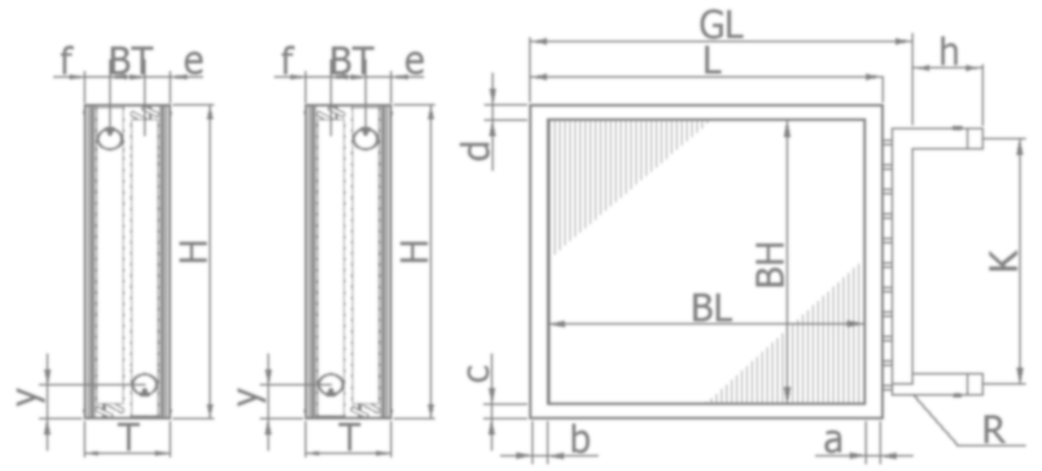

ПАСПОРТ
змеевиковый теплообменники с внешним оребрением
«ТУ 4863-001-66926549-2010»

НАЗНАЧЕНИЕ
Змеевиковые теплообменники с внешним оребрением Kontinent, разрабатываемых и изготавливаемых по разовым заказам единичного производства, заказам на серийное производство, предназначены для комплектации аппаратов, используемых для охлаждения (нагрева) газов и жидкостей, конденсирования паровых и парожидкостных сред. Основными областями применения являются: водные нагреватели и охладители для приточно-вытяжных установок, воздушных завес, фанкойлов, отопительных систем, конденсаторы для холодильного оборудования, чиллеры – охладители жидкости, компрессорно-конденсаторные агрегаты, гастрономическое оборудование и холодильные столы, испарители для систем кондиционирования, тепловых насосов, охладителей воздуха.
Вид климатического исполнения – О1 по ГОСТ 15150
ТЕХНИЧЕСКИЕ ДАННЫЕ
Теплообменник состоит из пакета труб прямого исполнения или согнутых в виды и пластин оребрения. Трубы соединяются в определенной последовательности калачами и перекидными элементами, образуя змеевики для движения хладагента или теплоносителя. Змеевики соединяются с распределительными коллекторами. Трубы запрессовываются в определенной последовательности и геометрии в пластины, которые образуют внешнее оребрение. Материал, толщина труб и пластин, шаг оребрения, а также геометрия пластины указывается в артикульном номере теплообменника.
Артикул теплообменника
Наружная площадь теплообмена, м²
Внутренний объем, л
Испытательное давление, бар
Габаритные размеры
(высота х глубина х длина), мм
Масса, кг

МОНТАЖ И ЭКСПЛУАТАЦИЯ
Требования по монтажу, эксплуатации и техническому обслуживанию теплообменника проводить согласно документации заказчика.
В процессе эксплуатации ежегодно следует проверять загрязненность пластин оребрения со стороны воздуха и при необходимости удалять пыль и загрязнения продувкой струей сжатого воздуха или специальной моющей жидкостью.

ФОРМИРОВАНИЕ АРТИКУЛА
AC-VR-H-6-28-1200-2.5-3-Cu35-Al15

Материал и толщина пластин теплообменника в сотых долях мм:
Cu – медь, Al – алюминий, Alup – алюминий плакированный.
Материал и толщина трубок теплообменник в сотых долях мм:
Cu – медь, Al – алюминий, St – сталь.
Количество змеевиков в теплообменнике.
Шаг между листами оребрения, мм:
от 1,8 до 6,3 для H,
от 1,8 до 8,5 для M,
от 1,8 до 7 для L.
Длина оребренной части, мм: от 100 до 6000 мм.
Количество отверстий в ряду в пластине оребрения:
от 1 до 70 для H,
от 1 до 40 для M,
от 1 до 40 для L,
По специальному заказу количество отверстий в ряду в пластине может быть увеличено.
Количество рядов отверстий в пластине оребрения:
от 1 до 12 для H, от 1 до 10 для M, от 1 о 4 для L.
Геометрия пластин оребрения:
H – труба Ø9,52 мм (3/8”), шахматное расположение, расстояние между рядами 21,65 мм,
M – труба Ø12,0 мм, шахматное расположение, расстояние между рядами 25,0 мм,
L L – труба Ø15,0 мм, коридорное расположение, расстояние между рядами 50,0 мм.
Монтажное исполнение:
VL – вертикальное, обдув справа на лево, противоток,
VR – вертикальное, обдув слева на право, противоток,
HL – горизонтальное, обдув снизу вверх, противоток,
VLL – вертикальное, обдув справа на лево, прямоток,
VRR – вертикальное, обдув слева на право, прямоток.
Назначение теплообменника:
DC – водяной нагреватель,
AC – охладитель воздуха,
CD – конденсатор,
DX – испаритель прямого действия,
PM - испаритель затопленного типа.
ПРАВИЛА ТРАНСПОРТИРОВКИ И ХРАНЕНИЯ
Теплообменник может транспортироваться всеми видами крытого транспорта с исключением возможности ударов и перемещений при температуре воздуха от -40 ^{о}C до +40 ^{о}С и относительной влажности не более 80% в соответствии с манипуляционными знаками на этикетке упаковки.
Теплообменники должны храниться в упакованном виде, в закрытых помещениях, защищены от воздействия влаги и химических веществ, вызывающих коррозию при температуре от +5 ^{о}C до +40 ^{о}C и относительной влажности 80%.
СВИДЕТЕЛЬСТВО О ПРИЕМКЕ И УПАКОВЫВАНИИ
Змеевиковый теплообменник с внешним оребрением Kontinent.
артикул ________________ , партия _______________________,
соответствует требованиям ТУ 4863-001-66926549-2010 и КД, прошел все виды испытаний и признан годным для эксплуатации.
Упаковывание произвел ____________________ __________________________
подпись расшифровка подписи
Дата упаковывания _______________________
число, месяц, год

ГАРАНТИИ ИЗГОТОВИТЕЛЯ
Производитель гарантирует ремонт или замену вышедшего из строя змеевикового теплообменника Kontinent в течение всего гарантийного срока со дня продажи его торгующей организацией, за исключением дефектов возникших по вине потребителя в результате нарушения правил монтажа, эксплуатации и хранения.
Гарантийный срок эксплуатации 12 месяцев с даты ввода в эксплуатацию. Срок хранения теплообменника до начала эксплуатации 24 месяца. Срок службы теплообменник не менее 10 лет.
Для выполнения гарантийных обязательств обязательно наличие паспорта, с указанием даты продажи, подписи и печати торгующей организации. В случае отсутствия даты продажи, гарантийный срок считать с даты изготовления.
Адрес производителя:
ООО «Континент» 141281, г. Ивантеевка, ул. Новоселки-Слободка, д. 5, офис 6
тел. (499) 643-4506
http://vent-kontinent.ru, e-mail: zakaz@vent-kontinent.ru
Торгующая организация __________________ ________________________
подпись продавца расшифровка подписи

Дата продажи _______________________ М.П.
число, месяц, год

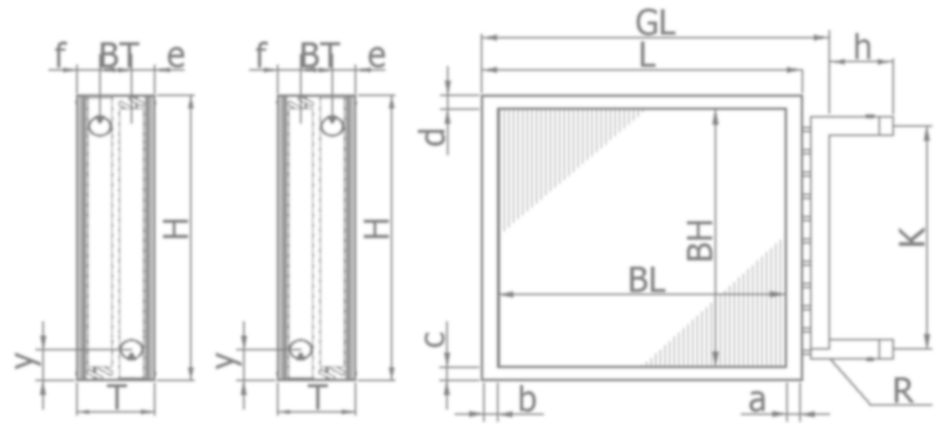
ООО «КОНТИНЕНТ»
Сайт: www.vent-kontinent.ru
RU: +7 (499)643-45-06
Mob.: +7 (985)291-07-06
E-mail: zakaz@vent-kontinent.ru
Адрес: город Ивантеевка,
ул. Новоселки-Слободка дом 5, офис 6.

